Дополнительные публичные обсуждения проектов постановлений Правительства Курской области
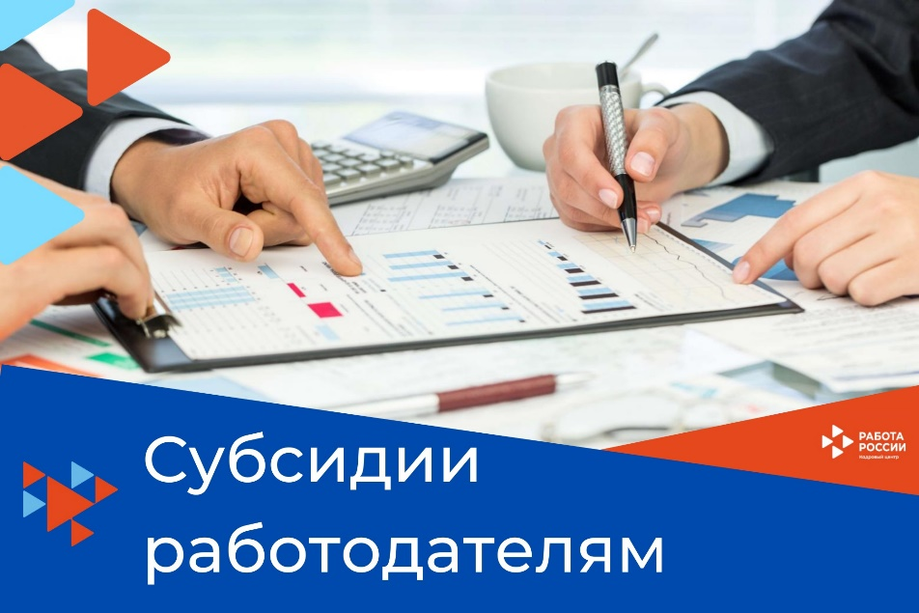
Министерство экономического развития, занятости населения и туризма Курской области проводит дополнительные публичные обсуждения в рамках процедуры оценки регулирующего воздействия по проекту:
постановления Правительства Курской области «Об утверждении Порядка предоставления из областного бюджета субсидии работодателям на возмещение части затрат по оплате труда работников, осуществляющих трудовую функцию дистанционно (удаленно)».
Основная цель предлагаемого регулирования: привлечение специалистов, осуществляющих деятельность в приоритетных для Курской области сферах, из других субъектов Российской Федерации и иностранных государств путем оказания мер государственной поддержки в виде субсидии работодателям на возмещение части затрат по оплате их труда (охват не менее 200 работодателей).
Предлагаем рассмотреть проект нормативного правового акта на предмет наличия в них положений, вводящих избыточные, необоснованные ограничения или обязанности для предпринимателей.
Подробная информация о проекте постановления размещена в государственной информационной системе «Интернет-портал правовой информации Курской области» (https://kurskpravo.ru/npa_detail/1293). (Свои предложения и замечания просим направить в электронном виде (doc*, rtf*) не позднее 26 октября 2026 года на адрес электронной почты ORV@rkursk.ru, контактное лицо: Савкова Олеся Ивановна, 8 (412) 54-03-02 (доп. 217).

